**KLANG FARVE**

**teknisk gennemgang af installationen i musikkens hus**

jacob remin, september 2016

i dette dokument findes dokumentation af de enkelte bestanddele i lysinstallationen i musikkens hus, installeret i sensommeren 2016. denne dokumentation dækker kun lyssiden af installation og programmeringen af samme, ikke lydsiden.

dokumentet indeholder:

- s. 2: overordnet beskrivelse af system

- s. 3: tegning: kablingsdiagram, begge delinstallationer

- s. 4: diagram: elektronik kredsløb udendørs delinstallation

- s. 5: diagram: elektronik kredsløb indendørs delinstallation

- s. 6: diagram: arduino til shield forbindelser

- s. 7: installationsdokumentation

- s. 9: links til brugte elektronik komponenter & software.

kildekode til samt yderligere dokumentation af projektet er gemt på github: <https://github.com/jsr606/klangfarve>

dokumentet er tænkt som dokumentation af installationen, samt som en hjælp ift. vedligeholdelse / servicering af samme.

overordnet vedligeholdelse af installationen står musikkens hus selv for. vedligeholdelse af lyselementer og teknik står neon sign for: <http://neonsign.dk/>

specifikke spørgsmål til elektronik og programmering kan rettes til jacob remin: mobil 29723927 eller email: jacob@sciencefriction.dk --- der ydes ikke garanti på elektronikken og programmering i traditionel forstand. de enkelte delelementer kan indkøbes og udskiftes jvf. denne dokumentation.

dokumentet er udviklet af jacob remin i september 2016, projektet er udviklet og installeret i samarbejde med viera collaro og neon sign i 2016.

**overordnet beskrivelse af system**

lysinstallationen er delt op i 2 dele: udendørs og indendørs. begge dele er interaktive, dvs. lyset reagerer på menneskers tilstedeværelse.

begge dele af installationen er baseret på sensorer (4 stk PIR motion sensorer udendørs og 1 stk leddar one sensor indendørs), arduino microcontrollere, samt RGBW LED paneler. logikken / programmeringen af installationen kører fra arduino microcontrollerne: farvesekvenser trigges af sensorer og DMX signaler sendes til LED controllere.

LED controllers, strømforsyninger og LEDs er installeret af neon sign, og deres funktion og installation er ikke beskrevet i dette dokument.

fodnoter:

http://www.arduino.cc/

https://en.wikipedia.org/wiki/DMX512

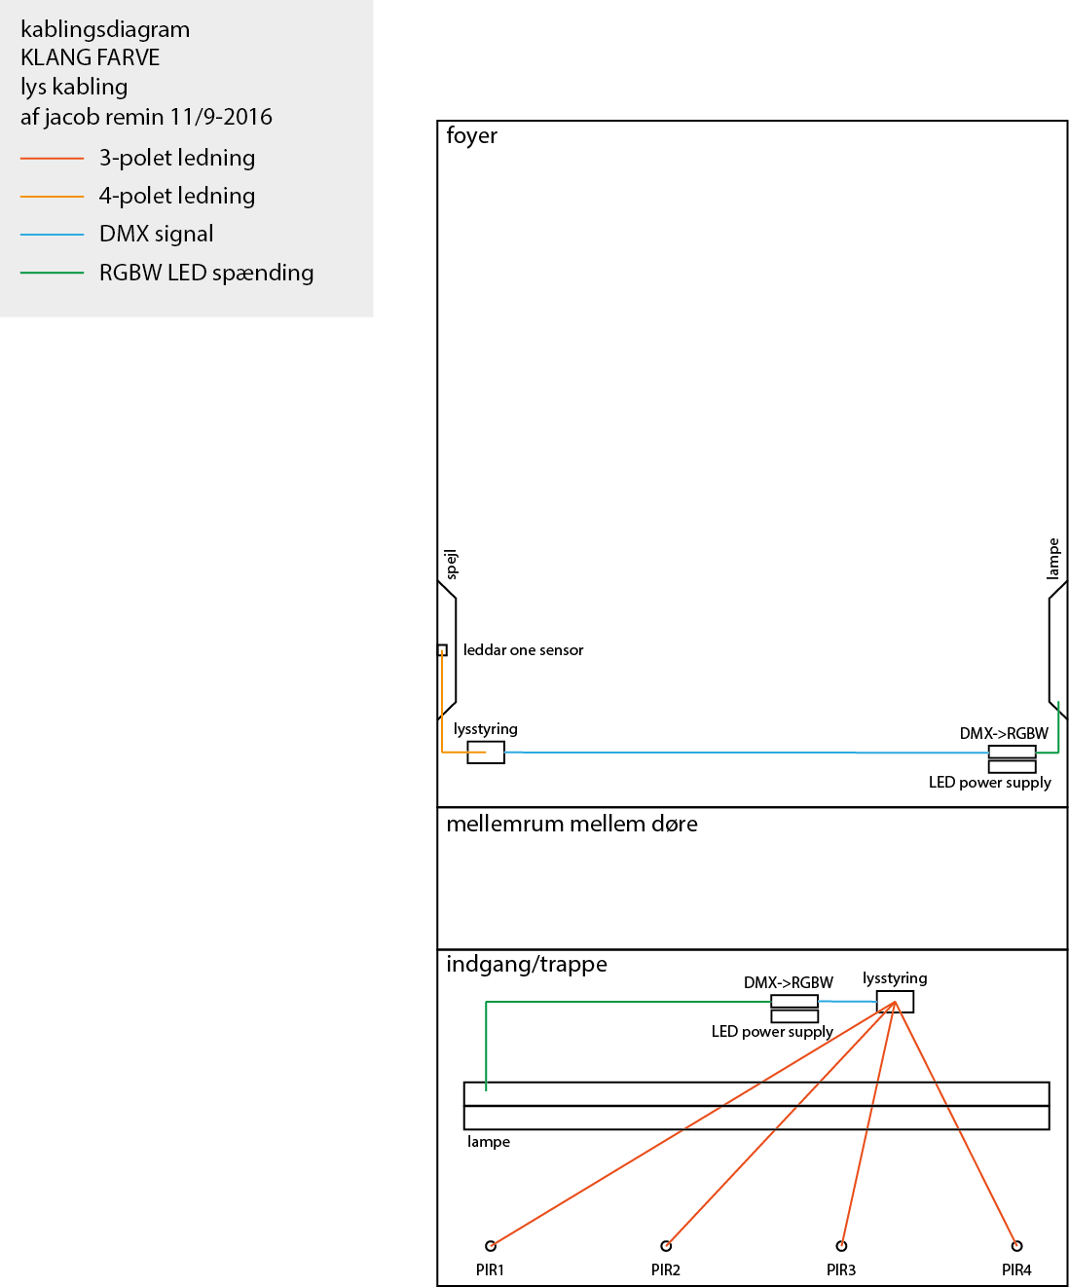

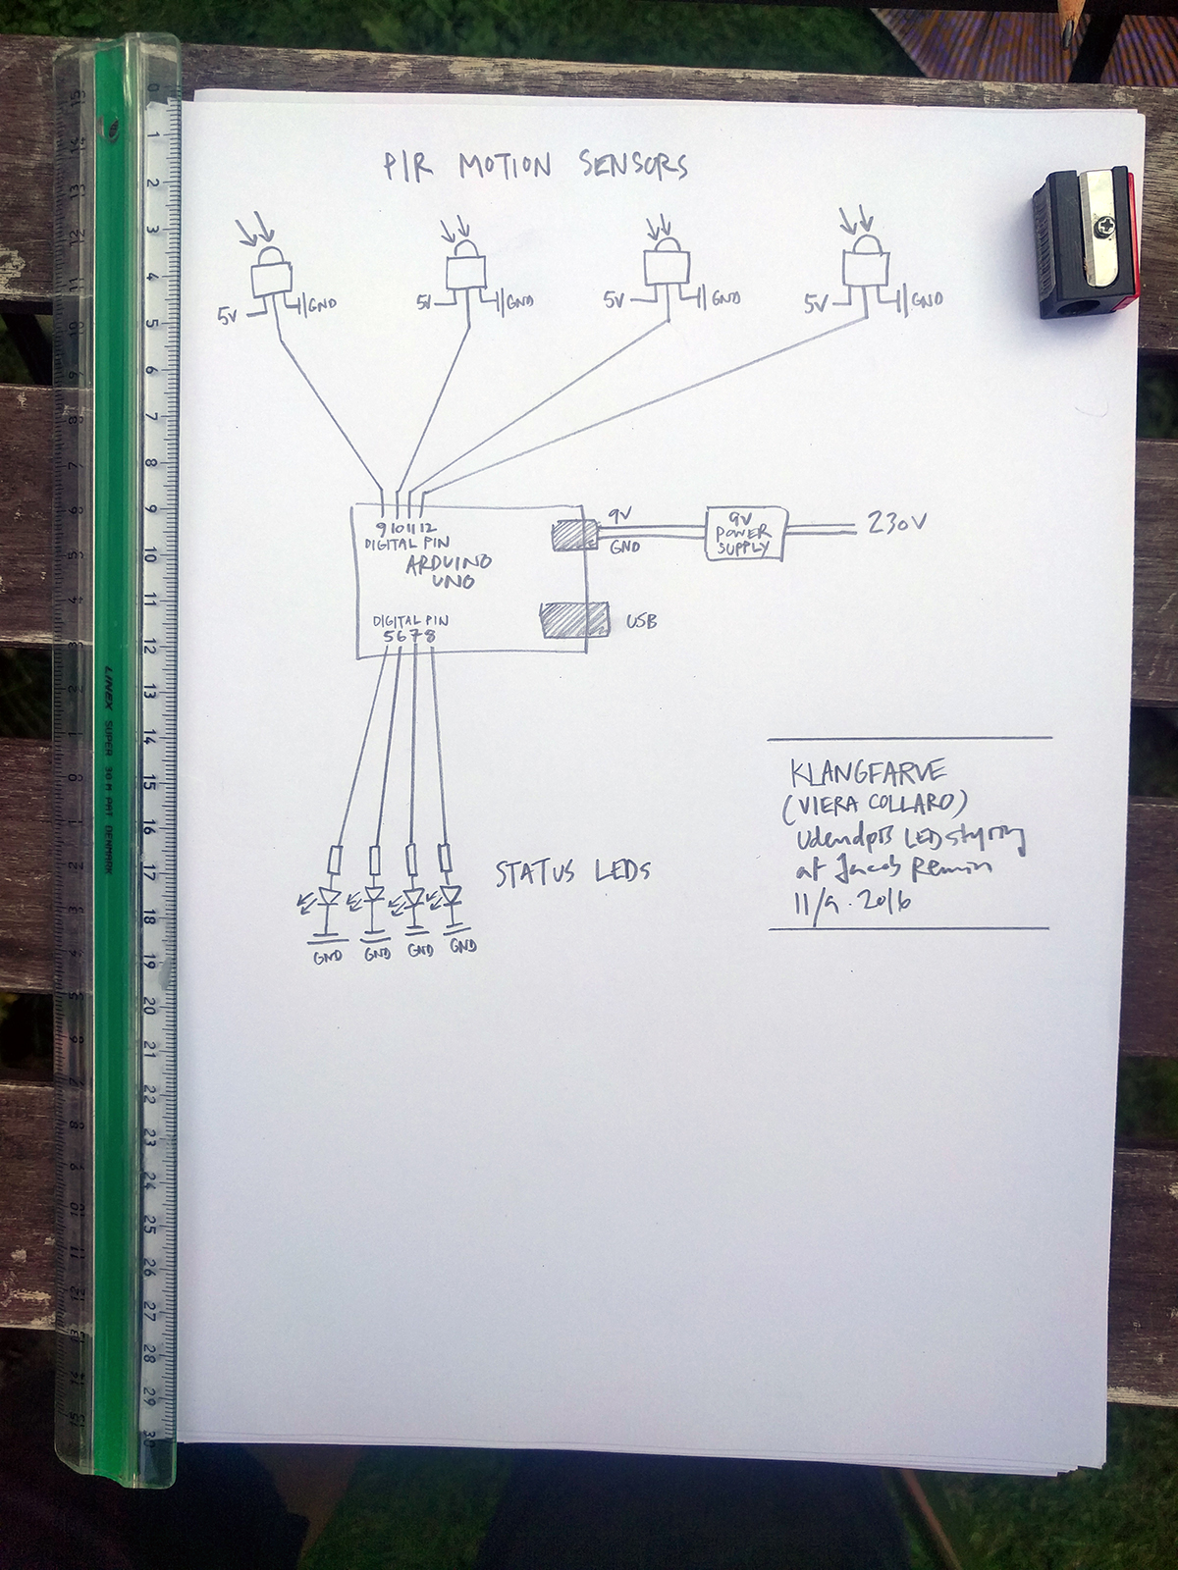

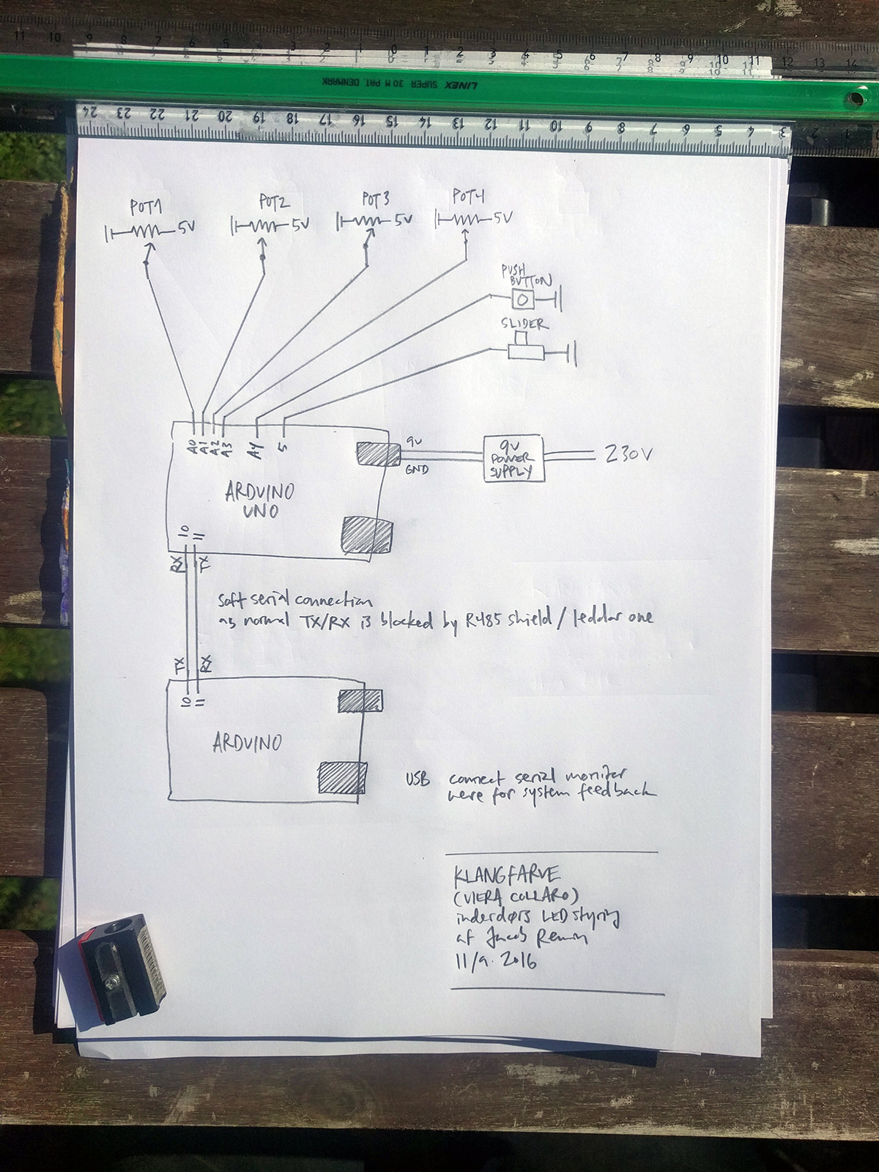

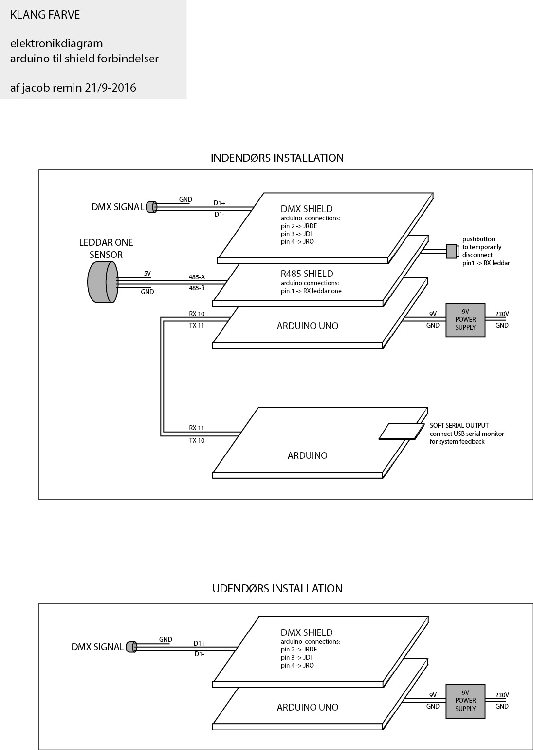

elektronik til indendørs delinstallation:

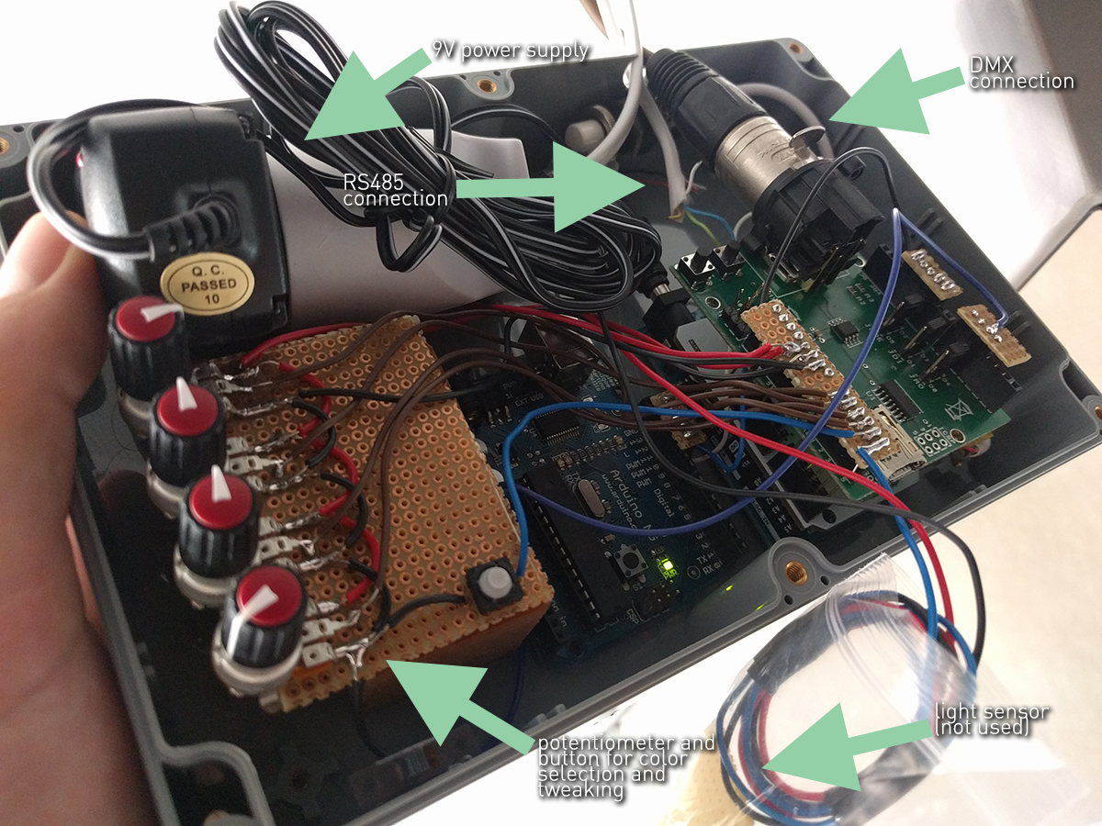

elektronik til udendørs delinstallation:

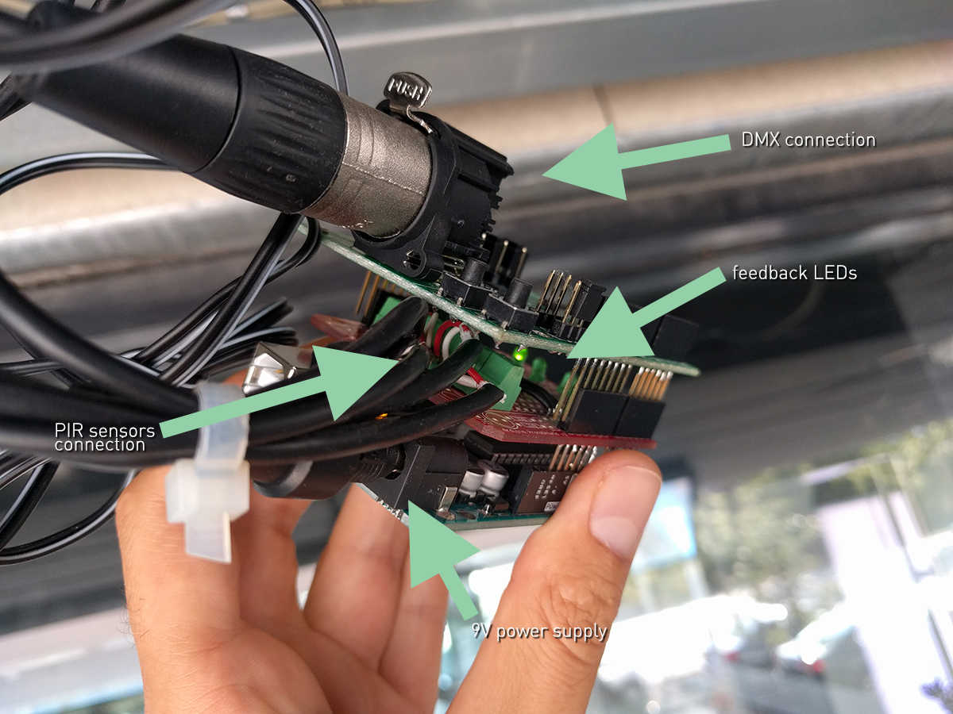

LED drivers til udendørs delinstallation:

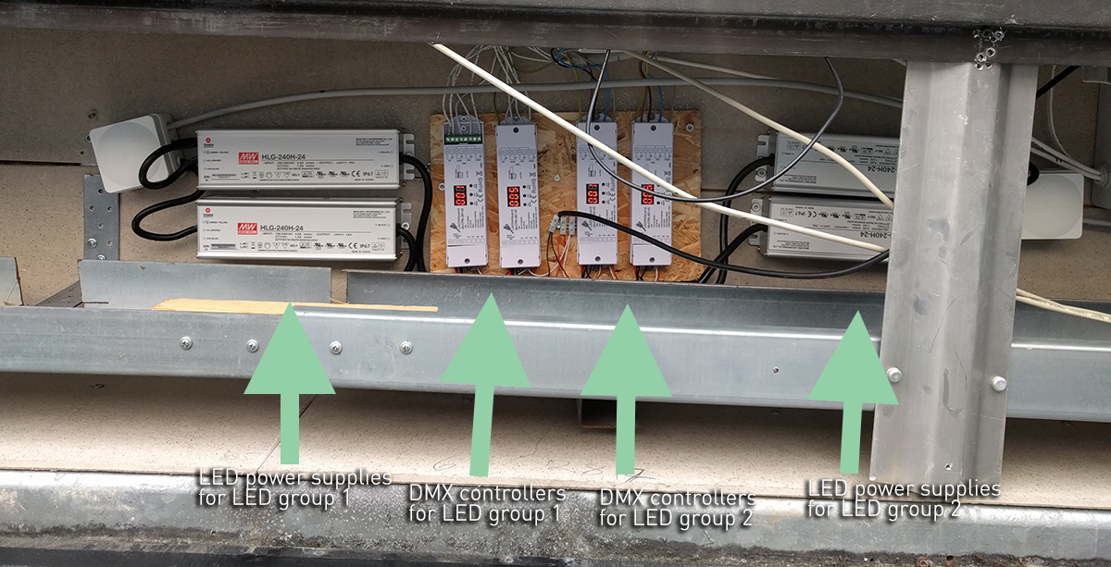

(indendørs delinstallation er tilsvarende sat op, men kun med 1 gruppe)

**links til brugte elektronik komponenter & software**

**HARDWARE**

**microcontrollers:**

arduino UNO: <https://www.arduino.cc/en/Main/ArduinoBoardUno>

DMX shield: futura group DMX shield: <https://store.open-electronics.org/DMX_shield>

R485 shield: linksprite R485 shield: <http://linksprite.com/wiki/index.php5?title=RS485_Shield_V2.1_for_Arduino>

**sensors:**

outdoor:

PIR motion sensors: futura group PIR motion sensor: <https://store.open-electronics.org/PIRMOD>

indoor:

distance sensor: leddar one fra leddar tech: <http://leddartech.com/modules/leddarone/>

**LED controller**

DMX -> RGBW controller by solid apollo: <http://www.solidapollo.com/ichroma-dmx-rgbw-led-controller.html>

**SOFTWARE**

all code written in arduino: <https://www.arduino.cc/>

Arduino library for leddar one: <http://playground.arduino.cc/Code/Leddar>

DMX simple library: <https://code.google.com/archive/p/tinkerit/wikis/DmxSimple.wiki>